Лабораторная работа 12

COM/DLL

ПОИТ-3, ПОИБМС-3

4 часа

**Задание 01.Windows**

1. Разработайте приложение **OS12_COM.**
2. Приложение **OS12_COM** представляет собой DLL-библиотеку (**OS12_COM.dll**), реализующую COM-компонент **OS12**.
3. COM-компонент **OS12** реализует два COM-интерфейса: **IAdder** и **IMultiplier**.
4. Интерфейс **IAdder** обеспечивает вызов следующих функций.

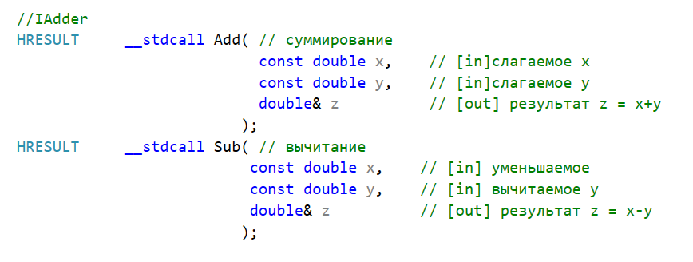

1. Интерфейс **IMultiplier** обеспечивает вызов следующих функций.

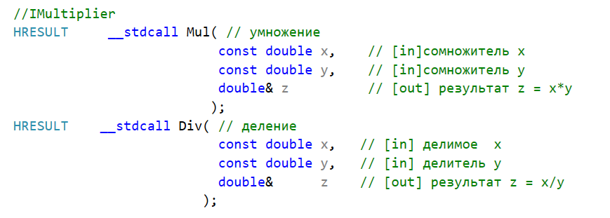

1. Зарегистрируйте компонент **OS12** в реестре Windows.

**Задание 02.Windows**

1. Разработайте приложение **OS12_02**.
2. Приложение **OS12_02** реализует клиент COM-компонента **OS12** и предназначено для тестирования работоспособности COM-компонента **OS12**.
3. Ниже приведен фрагмент исходного кода приложения **OS12_02**.

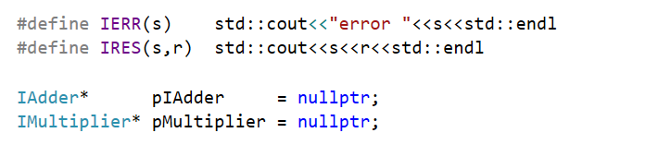

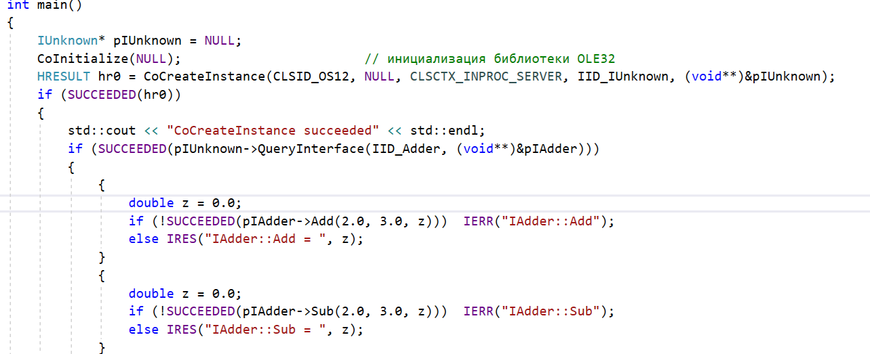

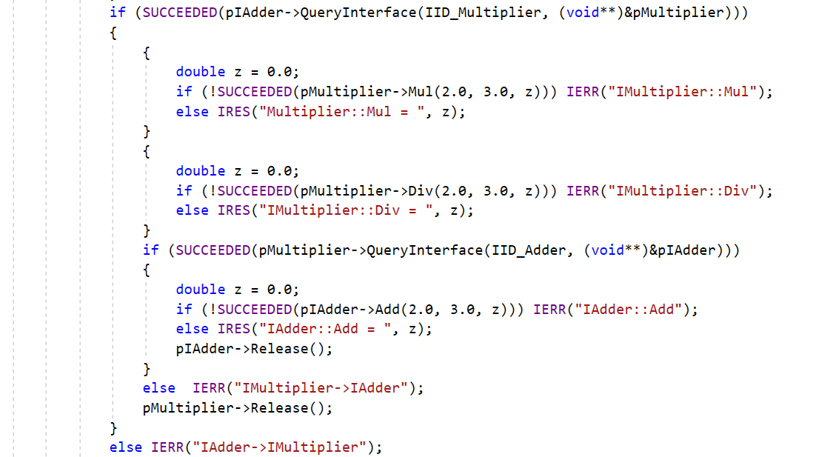

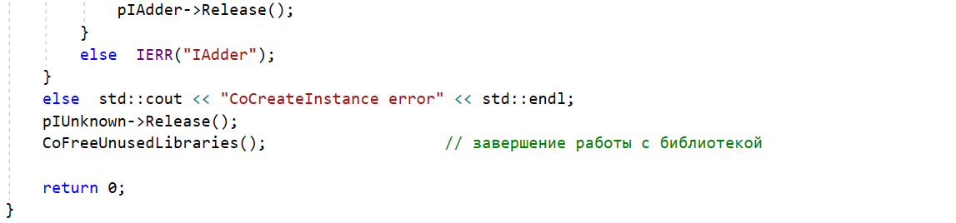

1. Продемонстрируйте выполнение **OS12_02**.

**Задание 03.Windows**

1. Разработайте приложение **OS12_LIB.**
2. Приложение **OS12_LIB** представляет собой LIB-библиотеку (**OS12.lib**), реализующую следующие функции (OS12.h).

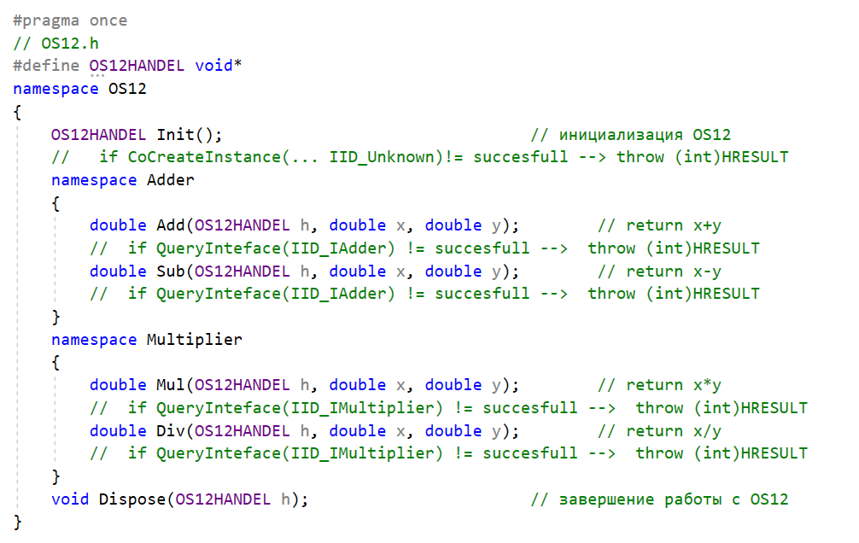

1. Функции библиотеки **OS12.lib** используют соответствующие методы COM-компонента **OS12** (разработанного в предыдущем задании).
2. Функции библиотеки **OS12.lib** должны быть устойчивы к ошибочным аргументам, внутренним ошибкам и генерировать соответствующие исключения.

**Задание 04.Windows**

1. Разработайте приложение **OS12_04**.
2. Приложение **OS12_04** используетбиблиотеку **OS12.lib** и предназначено для тестирования работоспособности ее функций.
3. Ниже приведен фрагмент исходного кода приложения **OS12_04**.

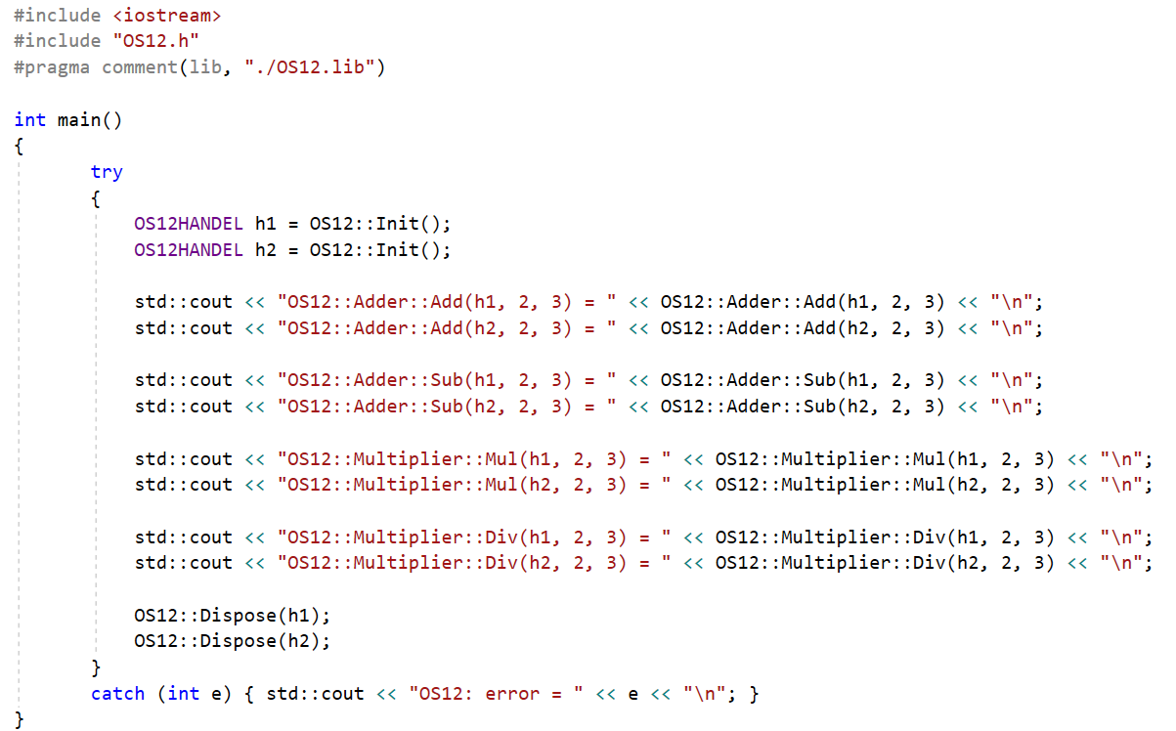

1. Продемонстрируйте выполнение **OS12_04**.

**Задание 04.**Ответьте на следующие вопросы

1. Что такое COM? Common Object Model. COM – модель программного обеспечения.
2. COM-программирование? разработка программного обеспечения, имеющего модель COM
3. Что такое COM-объект(компонент)? специализированный объект времени исполнения (экземпляр)
4. CLSID? Идентификатор для идентификации типа объекта
5. Что такое GUID? Тип идентификатора CLSID
6. Где применяется GUID?
7. Размер GUID-идентификатора? 128 бит
8. Какие типы COM-контейнеров бывают? DLL-модуль и EXE-модуль
9. Что является клиентом и сервером в COM? **Клиент** - программный модуль, создающий COM-объект и использующий его методы. Сервер - программный модуль, реализующий COM-объект
10. Поясните понятия «однокомпонентный» и «многокомпонентный» COM-сервер. Однокомпонентный – реализует 1 тип объектов; многокомпонентный – реализует несколько типов объектов
11. Поясните типы COM-серверов: CLSCTX_INPROC_SERVER - DLL внутрипроцессный сервер, CLSCTX_LOCAL_SERVER - EXE-сервер за границами процесса, но та том же компьютере, СLSCTX_REMOTE_SERVER - EXE-сервер на удаленном компьютере.
12. Как называется имя библиотеки, обеспечивающей работу COM-приложений. <objbase.h> **или** OLE32.DLL
13. Поясните назначение типа и структуру HRESULT.
14. Что такое COM-интерфейс? Интерфейс, предназначенный для доступа к методам COM-объекта
15. Чем характеризуется COM-интерфейс? Включает 1 или несколько методов, имеет 1 идентификатор типа GUID
16. Что значит «стандартный» COM-интерфейс? Интерфейс, который имеет закрепленный (стандартный) идентификатор
17. Назовите два стандартных COM-интерфейса. IUnknown
18. Перечислите методы интерфейса IUnknown и поясните их назначение. QueryInterface (запросить и получить интерфейс объекта по его ID); AddRef (увеличить на 1 счетчик ссылок на интерфейс); Release(уменьшить счетчик ссылок на интерфейс)
19. Что такое «фабрика классов» и для чего она нужна?
20. Перечислите методы интерфейса IClassFactory и поясните их назначение.
21. Что такое «счетчик ссылок на интерфейсы»? Для чего он нужен? Каким образом и когда этот счетчик увеличивается и уменьшается?
22. Какое соглашение о вызове и возврате должен обеспечивать метод COM-объекта? Какие методы являются исключением?
23. Что должен «знать» COM-клиент, чтобы использовать COM-объект?
24. Объясните в чем заключается процесс регистрации COM-объекта?
25. Поясните назначение утилиты regsvr32 и принцип ее работы.
26. Поясните назначение утилиты regedit.
27. Перечислите пять функций, которые экспортируются COM/DLL-контейнером. Поясните назначение этих функций.
28. Назовите функцию COM-контейнера, которая вызывается OLE32 для получения указатель на фабрику классов.
29. Назовите функцию фабрики классов, в которой создается объект компонента.
30. Поясните назначение «счетчика экземпляров компонент». Где этот счетчик увеличивается и где уменьшается?
31. Назовите условие, при котором объект компонента удаляется.
32. Объясните на механизм блокировки COM-сервера (функция LockServer фабрики классов).